第一百三十七节课
思考题
509、请仔细了解赤松德赞王时代兴盛佛法的历史。
510、请在日常的行住坐卧中，精进修持上师瑜伽。观察自己，你做得怎么样？
顶礼本师释迦牟尼佛！
顶礼文殊智慧勇识！
顶礼传承大恩上师！
无上甚深微妙法 百千万劫难遭遇
我今见闻得受持 愿解如来真实义
为度化一切众生，请大家发无上殊胜的菩提心！
在讲完“上师瑜伽”之后，宁提派的大德们都会讲一讲传承上师的简介，所以，全知华智仁波切也简单叙述了各个传承的历史。透过这些历史，后学者一定会对前译宁玛派的教法生起信心。
其实，不管你修学什么法，它的法脉、渊源，是必须要了解的。即使是一项世间学问，它的创始人是谁、如何传到现在等，这些问题也要先弄清楚，更何况出世间的甚深密法了？因此，学习藏传佛教时，了解它的历史是有必要的。
现在很多人对密法的了解，只限于浅显的道理，学个修法、听个灌顶、持两个咒语，就认为是藏传佛教的修行人了，其实恐怕还不是。任何一门学问，你要学通、学圆满，可能有一定的困难，你想把自己算作其中的一员，那至少也要有个比较全面的了解，才是恰当的。
《敦珠佛教史》（又名《藏密佛教史》），我基本上译完了，可能今年或明年会出来。里面人名、地名比较多，看起来可能不像看小说那么轻松，不过，当你详细了解《大幻化网》的传承，玛哈约嘎、阿努约嘎、大圆满的传承，以及伏藏法门的传承以后，一定会生起信心的。所以，到时候可以多看看。
要知道，信心和智慧不是一天两天就成熟了，做人也好，学知识也好，至少得五年以上、十年以下。否则，只是去去寺院、见见上师，问几句话、拍张照片、得个灌顶，然后一回汉地就说：“我已经学习了藏传佛教……”这可能还算不上吧，只是个形象而已。
因此，佛法甚深，真正想学习和了解的人，一定得花些时间。
下面继续讲补特伽罗耳传。
◎ 赤松德赞王时代
● 国王下决心光大佛法
国王松赞干布之后，又过了五个朝代，圣者文殊菩萨的化身国王赤松德赞诞生。
当他13岁时，父王不幸去世。登基之后，在17岁之前，他一直与鄂达日乐贡和拉桑乐华等诸位大臣共议国事，在世间法方面非常干练，出兵征服了许多边陲地区作为附属国。不过，那时他对佛法似乎还并不热衷，这些是传记中记载的，后来印度人拍了个纪录片，算是比较真实。
其实，在描述历史时，不管是写文章，还是拍电影、拍纪录片，我认为真实是第一位的。否则，歪曲了本来面目，看着就不伦不类了。比如，拍虚云老和尚，那虚云老和尚作为修行人、作为佛教泰斗，这些都应该如实展现；要拍“唐僧”，那玄奘大师的风采、当时的真实经历，也应当作为主体。否则，太过于戏剧化，从未发生的也加进去，以至于毫无佛教的味道，就不太合适了。所以，对于历史，对于事实，一定要尊重！
后来，赤松德赞国王翻阅祖先的完整史料，从中得知，拉托托日年赞时期是正法的开端，国王松赞干布时期树立起法幢……乃至他最终发现，历代国王全部是依靠佛法治理国家，于是便下决心：一定要将正法发扬光大。
这样发誓之后，就有了后面的迎请静命论师、莲花生大士，以及建立僧团、翻译经藏等，一系列兴盛佛法的壮举。
其实，不仅是在国王赤松德赞之前，就是在整个藏地历史上，大多数国王都是崇信佛法的。除了朗达玛灭佛以外，个别国王就算不信佛，也不会去特别地破坏佛法。不过，前天有个领导说：“文化大革命，才是中国最大的灭佛运动”。我说：“是你们说的，不是我说的啊。”（众笑）
但不管怎么样，赤松德赞王时代，的确是一个不共的时代。在这一时代中，佛菩萨的化身纷纷降临。
● 迎请静命论师
国王发愿之后，便与崇信佛法的班玛贡赞为首的主要法臣商议，其余大臣也出谋划策。当时藏地还没有具足三宝所依的寺庙，所以商量之后，大家一致同意建造寺庙。
在寻找净地上师时，国王前去请问他的国师——住在桑耶青普的妙定尊者。国师依靠寂止光明智了知，在印度东方萨霍地区，住有大堪布静命。于是便告诉国王：“此次净地，一定得请静命大堪布来。”
这位大堪布第一次来的时候，是公元763年。当时经尼泊尔国王介绍，藏王的使者巴塞囊见到菩提萨埵，并陈述了邀请之意，而菩提萨埵也有意来藏弘法，便同意了。巴塞囊立即返回藏地，把事情原委告知藏王。赤松德赞非常欢喜，写了一封邀请函，重新派巴塞囊及几位欢迎使者赴尼泊尔，正式邀请大阿阇黎菩提萨埵。
奉上邀请函之后，菩提萨埵非常高兴地接受了，并与使者们一同前往藏地。
当他们抵达青普的伦珠宫时，国王献上顶礼，并唱起《十三欢喜歌》来迎接菩提萨埵。两人亲切会面之后，菩提萨埵为国王及两位王后授三皈依，并传授了十善法、十二缘起法。
但因为正法的传播，触怒了藏地的所有鬼神，于是接连发生种种灾难，又迫于信奉黒教大臣的压力，菩提萨埵便回尼泊尔去了。
之后，国王在大臣的辅助下，用他的智慧制服了信黑教的大臣，并在民众中通过了修建寺庙的倡议。后于公元771年，又遣使迎请菩提萨埵入藏。菩提萨埵入藏之后，便着手规划及兴建藏地第一座寺庙——桑耶寺。
全知麦彭仁波切在《中观庄严论释》中说：“我们应当特别感谢静命大堪布，在当时外道及魔障都非常猖狂的时代，依靠他的发心与加持，藏地才得以修建第一所寺院，并建立第一个僧团。”
当然，这一切，也都是赤松德赞王与莲师的恩德。以前我随法王去印度时，听贝诺法王说：“其实藏地的所有教派，都应该感谢‘师君三尊’。若非他们降伏魔众、建立道场、树立佛幢，哪有之后全民信教的景象？尤其是旧译宁玛巴教派，理应得到尊重。但遗憾的是，现在某些出家人，甚至是格西，好像也没有什么感恩之心……”所以，他投资拍了一部《莲花生大士传记》，并把录像带送给我们。我去年又看了一下，都老化了，90年代的产品，现在放不了了。
刚才讲到建寺庙。在修建的过程中，他们要砍除阿雅巴罗洲的一堆荆棘丛时，住在该处的恶龙得知后，喊来所有鬼神作为援助，召集二十一优婆塞（当时还没受戒，后来是在莲花生大士面前受的戒）等鬼神的军队，到了晚上，就把人们白天所修砌的建筑摧毁无余，并将所有的土石都归回到原地。
那个片子里面，这一段拍得还可以。虽然是十几年前看的，但还是有印象：那些鬼神，好像是用泰国那种骨架做的，看着有点怕人，一到晚上，那些骨架就跑过来，“哇哇哇”，把所有的墙都推倒了……
就这样，他们白天建，鬼神晚上拆，建了五年都没建起来。
因为这个缘故，藏人见到进度太慢的工程，都会开玩笑说：“你是不是在建桑耶寺啊？”所以，有些建寺院的也要看看，一个小小的寺院，五六年都建不好的话，是不是鬼神不太配合？不过，也可能是施主不配合（众笑）。刚开始答应得好好的，但建到一半时，施主就变卦了，怎么说也没办法。
● 迎请莲花生大士
其实，桑耶寺并不大。以前我去看过，还没有我们的尼众大经堂大，只是院子大一点。桑耶寺有三层，分别依汉、藏、印三种风格修建。它经历过两次火灾，但没有被烧坏，“文革”期间虽然有一些毁坏，不过还是保留了下来。以前它是宁玛派的寺院，现在属于萨迦派了。
当时因为一直不能建成，国王便请问堪布：“发生这样的事，是因为我业障深重，还是堪布您没有加持，要么是说修建寺庙的事不能如愿以偿？”
堪布回答说：“我虽然菩提心已经纯熟，但是依靠这种寂静方法，实在不能调伏它们，这些鬼神，必须要用降伏法才可调伏。如今在印度金刚座，有一位化生的邬金莲花生大士，他精通五明、谙熟胜义的功用，曾于五台山开取历算的伏藏，通晓天文地理，并已获得共同与殊胜成就，可以摧毁一切魔众，随心所欲吩咐天龙八部，所有鬼神闻风丧胆。他足可制服一切恶魔，如果请他来，所有鬼神就不会再来为非作歹，也会让大王的心愿得以彻底实现。”
莲花生大士在降魔方面，的确有不共的力量。讲《七句祈祷文》时我就讲过：不论现在还是未来，在我们修学的过程中，单单是依靠菩提心和寂静的方法，面对某些鬼神是非常困难的，必须要依靠莲师的威猛修法，才能度化他们。末法时代，魔王本来就猖狂，所以一定要多祈祷莲花生大士。
莲花生大士的像，三四年以来我一直在做，等外面学员修完加行后，做奖品用的。学院里面的话，到时再说吧。
大家都知道，哪里有莲师的像，哪里就一定有不共的力量。像我们喇荣五明佛学院，在末法时代还能聚集这么多人修持善法，而且威力极其强大，这明显已经不是单单靠人力所能成办的。这一切如此自在，与诸多空行护法的护持，尤其是莲花生大士不可思议的加持与护佑，是分不开的。
因此，如果我们想要修行圆满，想要道场圆满，想要利益众生的事业圆满，就应该建造莲花生大士的佛像。这对当今时代来讲，尤为重要。我甚至在想，如果能在世界各个大城市，都安放一尊莲花生大士的塑像，由僧众开光加持，那对整个世间将会产生何等的加持！
其实，供奉莲师是不分教派的，他不单单属于印度或藏传佛教，他的誓言也不分别民族或国家，他就像太阳任运照耀每一个山川、盆地，温暖每一个动物、每一株植物一样，不论你是谁，不论你在哪里，只要祈祷，都能获得他的加持。
菩提萨埵当时介绍的，就是这位莲花生大士。菩提萨埵是中观自续派三大论师之一，菩提心已经纯熟，但遇到这些困难时，也无能为力，所以要求国王迎请莲花生大士。
国王听了喜忧参半，他说：“那会不会请不来这位大师呢？”
菩提萨埵胸有成竹地说：“因为有以前的发愿，所以一定能请来。从前，在尼泊尔境内有个养鸡人叫萨来，他的女儿胜乐母分别和养马、养猪、养鸡、养狗的四个人，生下了四个儿子，这四个人在建造夏绒卡绣佛塔时，曾经发愿将来于藏地共同弘扬佛法。其中，一个人以修建佛塔的功德，回向到藏地去做国王，弘扬佛法；一个人要以菩提心创建清净戒律的道场；一个人想成为密宗上师，在国王弘法时，调伏一切鬼神魔众；最后一个人则发愿做使臣，在兄长们弘扬佛法时，为他们传递信息。”
四人这样发愿时，旁边有一头牛（它听得懂人语），每日辛辛苦苦驮石头，却没人替它回向，便生起恶心：“他们建立佛幢，愿我毁灭佛法。”后来他变成了朗达玛，在前弘期与后弘期的中间，将师君三尊所弘扬的佛法，基本摧毁了。不过在牛发愿时，有一只乌鸦也立即发了愿：“若他毁坏佛法，我就降伏他。”后来乌鸦也如愿转世为拉龙华多，降伏了朗达玛。
这种前后世的缘起道理，《百业经》里讲了很多，那些看似复杂的人、事关系，其实都与前世的因缘以及善恶愿有关。因此，在与这么多僧众一起开法会时，不论你在学院、不在学院，一定要发善愿，千万不要发恶愿。有的人控制不了恶心：“这一辈子我是没办法了，但下一辈子，我一定要变成什么什么，啃你的骨头……”一般人想都想不出来的恶愿，心里也发了，嘴上也说出来了，这样实在是不好。
当时听堪布讲述完过去生的因缘以后，国王又派遣瓦彻月、降魔金刚、钦释迦光、普吉祥狮子，各带一藏升金粉、一斛金饰前往印度。他们拜见阿阇黎莲花生大士后，献上供品请求道：“务必请大师前往藏地，加持寺庙地基。”莲师应允后，便启程前往。
来藏途中，莲师时而取伏藏，时而调伏鬼神，依次降伏了十二地母、十二护母、二十一优婆塞等藏地的所有鬼神（真正的高僧大德，他去任何地方时，只是去一下，也会调伏当地的鬼神，要么降伏，要么令其生菩提心，所以，他们的事业非常自在）。
● 桑耶寺建成 佛幢高竖
莲师来到红岩以后，开始举行寺庙净地仪式，那时所有鬼神都已皈依了，不但不敢危害，而且都尽力来协助。就这样，很快建造起四周由四大洲、八小洲、罗刹洲、日月、铁围山所围绕的三层桑耶自成寺（从我的分别念推断，学院的建筑样样顺利，也跟护法神、土地神等协助有关，应该也是在法王如意宝面前承诺过吧）。
该寺竣工之后，堪布静命、阿阇黎莲师、大智者布玛莫扎三位大师为寺院开光，抛散三次鲜花。当时，大殿内的所有寂猛本尊及空行都涌到殿外，转绕佛殿、佛塔一周后，又各自回到了大殿之上。当花撒向忿怒护法神顶上时，这些忿怒尊神的身上开始燃起火来，喷射出智慧的火焰。其中一尊护法的火焰蔓延到地上，国王担心整个佛殿被火烧了，但大士立即以净水浇熄，地上被火烧过的痕迹清晰可见。
这些历史，有些导游讲得不错，以后你们去的时候，最好请他们讲一讲。现在那里还保留着许多珍贵之物，像莲师的手杖、静命菩萨的头盖骨等，虽然经历了“文革”，但还是保存下来了。
法王如意宝1986年讲中阴法门时，回忆前世自己成为降魔金刚时，莲花生大士为桑耶寺开光，就在那里为他们传讲了《六中阴》……我们在下面听到这些，都有一种说不出来的无比信心。
总之，桑耶寺就像汉地的白马寺一样，是藏地的第一座寺院。你们以后去拉萨，一定要去朝拜，非常有加持！
从桑耶寺落成及开光以后，静命堪布开始传讲戒律，弘扬显宗教法；阿阇黎莲师与布玛莫扎弘扬密法。当时邬金第二佛与大智者布玛莫扎二位尊者，为意子君臣友三人、妙定禅师等堪为法器的具缘者，明显地宣讲了区分、决定、自解的法门（嘎绕多吉的教法），也就是转了大圆满阿底约嘎等内三续法轮。自此以后的传承，也即从莲师、布玛莫扎，一直到我们现在的根本上师，被共称为补特伽罗耳传。
《大圆满前行》中，我找人画了一些图，标示出我们大圆满的传承祖师：从普贤王如来一直到法王如意宝。
不过，在别的书里，这被改成了他们自己的传承上师。当然，也不是不可以，不同的传承有不同的上师，应该可以。但是，某些上师敢不敢称大圆满祖师，这是要考虑的。要称祖师，一定要对大圆满的弘扬起到极大贡献才可以，单是讲一讲、念个传承，就立为大圆满的传承祖师，这恐怕有点困难。比如，禅宗里的一个小和尚，说六祖之后的祖师就是他，那肯定行不通。因此，一定要名副其实。
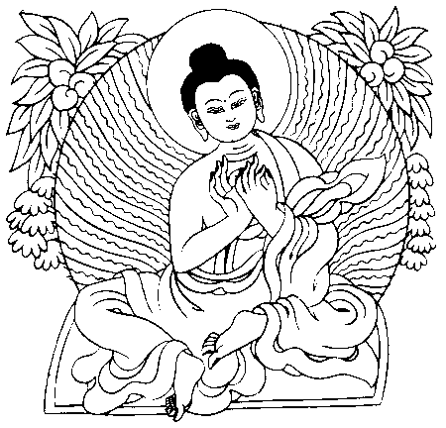
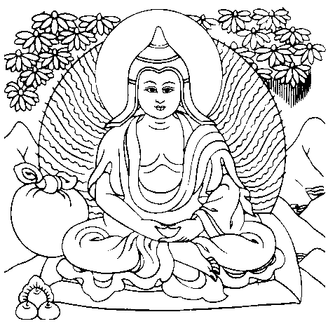
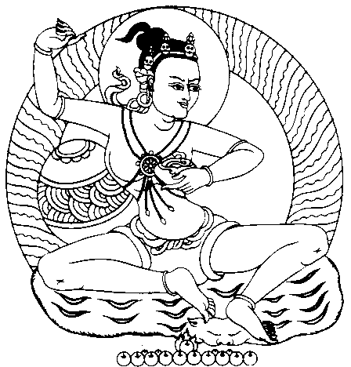
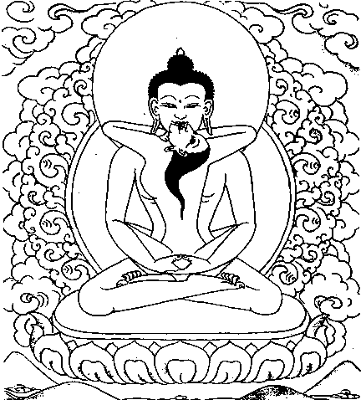
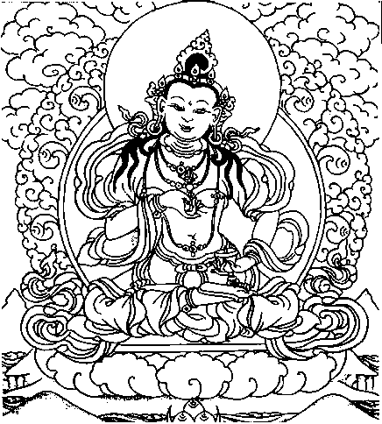
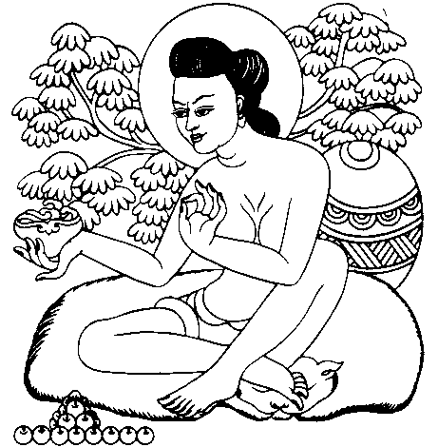
(R?- {- !/- +- 29%- 0R,
1、法身普贤如来

=R%?- {- hR- eJ- ?J3?- .0:,
2、报身金刚萨埵

3=- {- .$:- <2- hR- eJ,
3、化身极喜金刚

:)3- .0=- 2>J?- $*J/,
4、文殊友

XA- ?A%- @,
5、西日桑哈

x- /- ?- Q,
6、嘉纳思扎

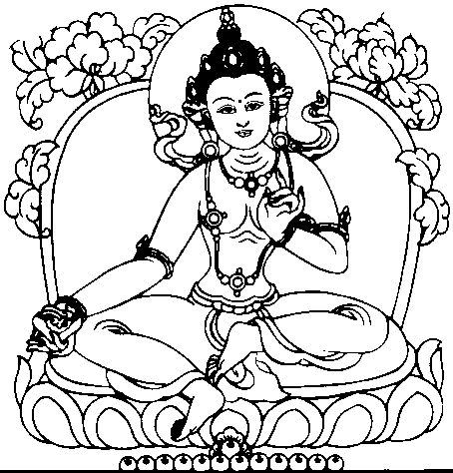
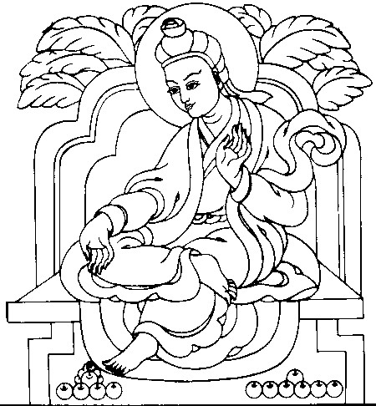
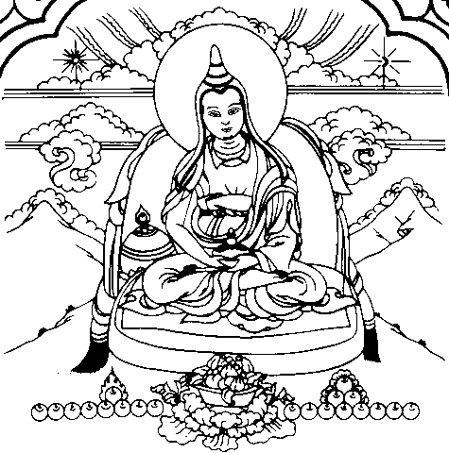
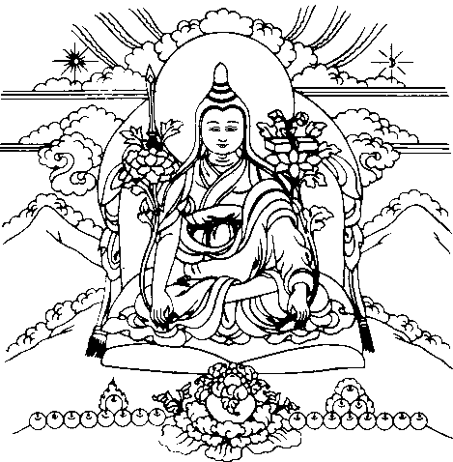
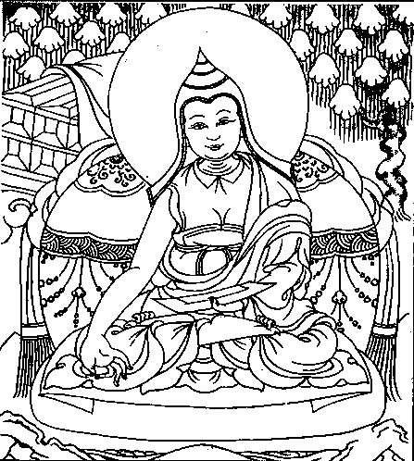
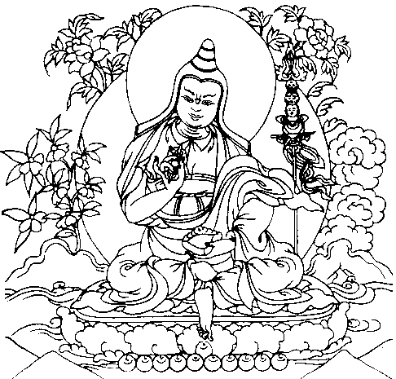
2A- 3- 3A- Q,
7、布玛莫扎

0E- ?)- S- 7,
8、莲花生大士

OA- YR%- wJ:- 24/,
9、赤松德藏

2N- <R- 4- /,
10、贝若扎那

;J- >J?- 35S- o=,
11、益西措嘉

[R%- (J/- <2- :L3?,
12、无垢光尊者

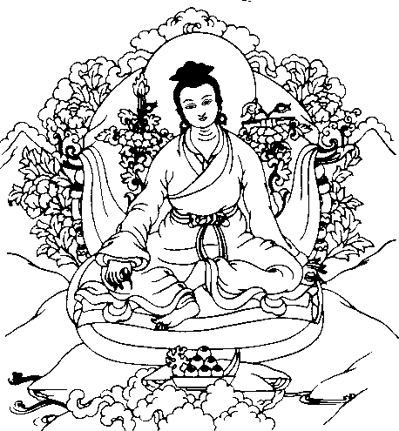
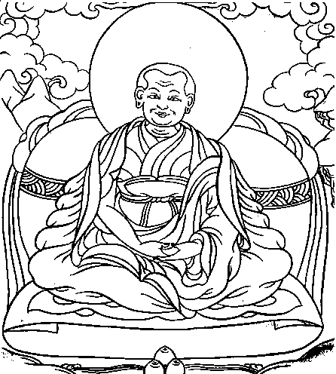
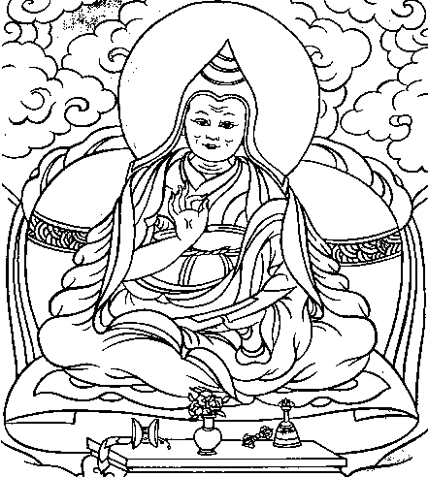
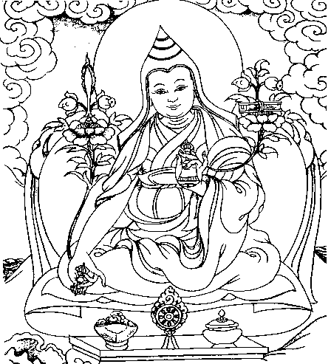
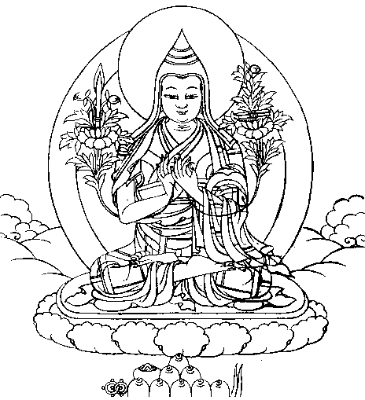
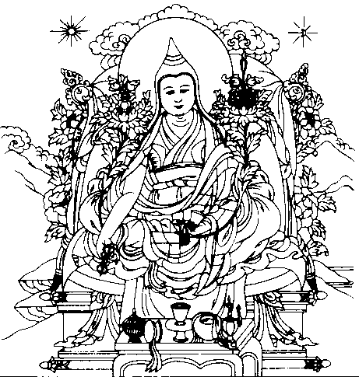
<A$- :6B/- :)A$?- 3J.- \A%- 0,
13、持明无畏洲

:)A$?- 3J.- o=- 2:A- M- $,
14、无畏如来芽

3A- 13- <A/- 0R- (J,
17、麦彭仁波切

(R?- eJ- :)A$?- 3J.- 1/- 5S$?,
18、法王晋美彭措

.0=- 3=- <A/- 0R- (J,
15、华智仁波切

:)3- .L%?- 3HJ/- 2lJ- .2%- 0R,
16、蒋扬钦哲汪波

做什么事情一定要观察，并不是别人做了什么，我也一定要做，一定要攀比。其实，如果没有愿力，或者因缘不具足的话，单单是名称一样、形式一样，也不见得会有一样的功德。
所以，对待任何善法，保持一颗清净的心，是非常重要的。
◎ 伏藏法是宁玛巴的特法
不仅如此，邬金第二佛还为君臣具缘者，传授了相应各自根基的不可思议法门，并撰写在金纸上隐藏成伏藏，发愿以此饶益未来的随学者，并交付于护法神来保护。
这种伏藏法门，是特别稀有的。我对伏藏法门，也算稍微有点研究，至少从小就有信心，讲的话，应该也不算外行。像伏藏法的来历、藏传佛教里有哪些伏藏大师等，以后有因缘的话，可以讲一讲。
说到伏藏大师，莲师曾亲自授记有真假之别。如果是假伏藏师，他的伏藏法是用分别念写的，给人修是有害的；而真伏藏法，则具有极大的加持。这方面，法王如意宝讲过很多差别，在麦彭仁波切的著作里，也有辨别真假的窍诀和教言。
不过，现在去汉地的“伏藏大师”不多，所以暂时也不用强调，如果以后多了，区分一下真假也有必要。佛教徒一定要有智慧，跟得上社会发展的智慧。比如，当见到有真有假的时候，要有辨别的能力，不要特别迷信、特别傻。当然，要具有超越的智慧很难，但是基本的智慧还是要有。否则，就像一个世间人，没有智慧，哪个部门都不会要；同样，如果你不会做人，又不懂基本的佛教道理，那不论出家还是当居士，呆在任何一个佛教团体里，都是不合格的。
刚才说莲师将伏藏隐藏之后，当授记时间到来之际（往往是几百年后），获得昔日愿力的大成就者之化身一个个骤然降临于世，开启甚深伏藏之门，摄受众多具缘补特伽罗而饶益众生，所有的传承共称为六种传承或九种传承等。
在共同传承如来密意传、持明表示传、补特伽罗耳传之上，再加上其他的传承，就是所谓的六种或九种传承。而其他的传承中，有些是授记某位弟子是未来的取伏藏者，及其时间、地点等；有些是由莲师等将表示经函伏藏于岩石或虚空，并特别交付于空行、护法神守护；尤为不共的是发愿灌顶传，就是依莲师的发愿力，将正法伏藏于某具缘弟子的心性智慧中，待未来因缘聚合时，就在这位大成就上师的意藏中流露出来了。
这种伏藏法，前译宁玛派中非常多，其他教派有是有，但不多。尤其这里讲的“六种传承”，荣索班智达和无垢光尊者都说，这是宁玛派的特法。
看过《法王如意宝传记》的都知道，法王如意宝一生取过许多伏藏。法王的确与一般人不同，怎么看、怎么说也不是一般的“人”。为什么呢？就在我们亲眼目睹的过程中，分别念根本无法想象的事情，一瞬间就能呈现。比如造论典，都是毫无勤作地流露出来，写下来一看，又全是金刚语，绝对不是分别念能够臆造的。像以前去五台山，法王作《文殊大圆满》以及其他文殊法门时，都是这样，非常稀有。有一次，法王去桑耶青普神山，取了作明佛母修法等许多伏藏法，其中有些就是“空行嘱咐传”，是空行母或护法神亲自交付的。当法王去尼泊尔的某个山洞时，莲师时期的一个普巴金刚法当时就呈现了，这就是“发愿灌顶传”。
我经常在想，能遇到这样的上师善知识，能遇到这样殊胜且具有不共加持的教法，这一生都非常有意义。所以，希望你们也珍惜这一传承，没有必要改来改去，否则，最初的缘起破坏了以后，将来修什么法也不一定会成功。这一点，一定要用智慧观察！
◎ 宁提派创始者——持明无畏洲
在藏地，化身伏藏大师层出不穷，其中持明无畏洲（即晋美林巴，也称智悲光尊者），是圣者心性休息亲自化现为善知识形象（圣者心性休息，我以前很长时间都不知道是谁，也问过很多人，后来才从某些书中得知，这是观音菩萨的一个异名），也有说是布玛莫扎与国王赤松德赞的化身，他从邬金第二佛、大智者布玛莫扎、全知无垢光尊者等处圆满地受持了如来密意传、持明表示传、补特伽罗耳传，而完美无缺地为具有缘分的诸补特伽罗广转法轮，并安住在圆满正等觉的境界中。
总之，智悲光尊者在28岁时，开取了意伏藏——龙钦宁提法，写成书面的经函、论典之后，保密七年。然后传法，并开创了龙钦宁提派。尊者于公元1798年示现圆寂。
● 再说上师与依止上师的问题
现在有人说自己是智悲光尊者的化身，但我听了，还是有点怀疑。
像无垢光尊者、智悲光尊者、麦彭仁波切、如来芽尊者、华智仁波切，他们是真正的佛，是佛化作善知识显现于人间的。当然，佛既然可以化现为妓女、屠夫的形象，转世成为一般的上师，也未尝不可。但是，这些尊者确确实实已将所有分别念消于法界，与普贤王如来无别。那些自称是他们转世的人，在我不清净的眼识当中，不要说尊者们本人，做他们弟子的资格，可能都没有吧。
藏传佛教的确有“转世”一说，但转世的活佛，我不敢全部否认，但也不会全都承认。那些了不起的前辈大德，他们再来的时候，也许的确会“装”得很平庸，但也许像我开玩笑说过的：就连老人家们自己都不知道变成这样的人了。
这样的人，如果只是平庸，不说也罢，但有些在行为上太不如法了，不仅没有给佛法增添光彩，反而尽是带来坏影响。有时我也矛盾：一边是信心，我对前辈大德确实非常有信心；而一边又是邪见，眼见这种“鱼龙混杂”的局面，就难以克制地生起邪见和分别念。
当然我也在忏悔。学佛这么多年，也知道要观清净心：不仅是他们，连蚂蚁也是普贤王如来的化身……但在用正知正念观照的同时，可能是学过因明的缘故，分别念还是很重。
要知道，我们的这些传承上师，他们都有一个非常重要的特点：无我利他。无论是言教上，还是实际行持上，都没有自己的事，纯粹是利他。我依止上师如意宝那么长时间，所见所闻无非如此。而在上师如意宝的传承弟子中，继承这一特点的也非常多。虽然他们还不能说与上师完全相同，但同样是忘我的，同样是为了佛法与众生付出一切；而他们自身的境界，也的确与佛菩萨无二无别。这样的上师，才值得依止。
如今很多人想依止上师修学佛法，但是在依止之前，一定要谨慎，至少要知道他来自哪里？他在那里是怎样的一个人，学识如何，威望如何？……
如果是我，比如今天要依止一位汉族师父，那我不会很草率，一看身披黄色袈裟、挂串大念珠的，就认为是六祖的化身，马上去顶礼、接受佛法，我不会这样做。而会先去了解，看他是浙江来的？还是北京来的？如果是浙江的，那是哪个寺院的呢？知道了寺院以后，我会打个电话：“请问你们这边有没有一位师父法号什么什么？他今天到了我们这里，我想依止他学法，但不知道……”如果他在那边确实也摄受了一些弟子，也有传法的资格，那我才会去依止。
这种谨慎是有必要的。如果连这点时间都没有，一听到来了一位上师，就像饿狗遇到精肉一样扑上去，这就太不理智了。“饿狗遇到精肉”，是个很好的比喻。狗饿的时候是不观察的，见到肉，不会管上面有什么、没什么，先吞下去再说。但如果以这种方式依止上师，大多数会后悔的。有些人是得完法以后，才开始了解这个人到底怎么样，这显然次序已经颠倒了。不过，至于说“得法”，有时是否能得到也不好说，像以前我讲过的，自他都有要考察的条件。
今天本来应该观清净心的，但一说起来，又说了这么多。如果有不合理的地方，我也在传承上师及各位道友面前忏悔。
● 智悲光尊者等上师是真正的佛陀
那么，智悲光尊者是什么样的人呢？如颂云：“身虽现为人天相，殊胜密意为真佛。”他的身体虽然显现的是人天之相，但是内在的智慧、悲心、力量，乃至一切殊胜密意，却是真正的佛陀。
不仅是智悲光尊者，其实如来芽尊者、华智仁波切等传承上师，也都是如此，他们绝对不是普通的“人”。这一点，以后大家一定要清楚！当然，所谓真佛般的上师，必定有真实的功德，只是自己给自己加个名称——“我是普贤王如来”，这是不算的。
因此，华智仁波切说，他的至尊上师（如来芽尊者）也曾亲口说过：“众生怙主金刚持——我的至尊上师（智悲光尊者），的确是圆满正等觉大金刚持，他为饶益众生，化现为补特伽罗的形象而降临世间。这并非是我以虔诚的信心与恭敬心作赞叹的。如果你们能够修持、祈祷，那么在我的上师与你们之间，除了我以外，再没有其他传承隔断。我也是从最初幸遇金刚持上师之后，一直依教奉行，以三欢喜依止上师，从来没有做过任何不称上师心意的事，甚至让上师斜视一眼的事也没有做过，可以说，传承的金线没有被破誓言的锈所污染，因此传承的加持与众不同。”
法王如意宝在赞叹、感恩自己的上师时，也常常泪流满面，并以同样的词句引用这个教证：“众生怙主金刚持，我的上师托嘎如意宝，他是真正的佛陀，他为饶益众生而化现成人的形象降临于世间。这不是我仅以恭敬与信心赞叹而已。如果你们祈祷修持，那在我的上师与你们之间，除了我以外再没有其他传承隔断。从我依止上师以来，从未做过令上师不欢喜的事情……”
这段话，在我的印象里，很熟悉，而且感受也很深。
我自己的话，也说不上是传承上师。至于在依止过程中，从最初到上师圆寂之前，让上师不称心的事，应该也做过很多。尤其是出国的时候，心里是不想，但有时还是让上师不高兴了，“今天上师不高兴了”、“这次又让上师不高兴了”……想起这些，也只有忏悔。
所以，也不敢说自己传承清净。只不过，我对上师确实有信心，而这种信心分析起来，又综合了三种心态：欢喜心、恭敬心、畏惧心。喜、敬、畏，这就是我的信心。
我特别随喜像如来芽尊者那样的依止——让上师斜视一眼的事都没做过，但在长期依止的过程中，除了极个别处处依教奉行的弟子以外，这也确实是很难的。
不过，即使做不到这一点，也不要紧。要紧的是，要有真正的信心，最害怕的就是生邪见，一旦因此对上师进行诽谤，甚至彻底毁坏誓言，那自己以后无论传什么法，做什么事，对他人相续是不会有利的。因此，在依止上师时，心一定要清净。
总之，我们要知道，真正的上师与佛陀无别，他们因为自己的依师、修行乃至清净的传承，给我们后学者带来了无尽的加持。
以上简明扼要地叙述了传承上师的历史，如《日月吻合续》云：“若未宣说历史义，于此大密了义教，将有不诚信之过。”如果不说历史，这一最了义无上密法的教义，可能会让人不起诚信，有如此过失。而这样追溯传承的起源及讲述历史，有着使后学者生起诚信的必要，所以，此处在宣说上师瑜伽的同时，也讲述了传承上师的历史。
◎ 精进修持上师瑜伽
这样的上师瑜伽，莲师心咒的念修数量绝对要圆满一千万遍，因此应当尽力念诵，务必达到要求。
倘若不这样，认为这些仅仅是前行法门，并不那么重要，或者声称要修高深莫测的正行法，而没有空闲时间来修前行，表面观修生圆次第等等，这些人正如世间俗语所说：“牛头未熟尝其舌，床尚未暖伸其足。”
“牛头未熟尝其舌”，意思是，煮牛头时，如果外面的肉还没熟，里面的舌头更不可能熟，所以，这个时候如果你想吃牛舌，那肯定是枉费心机。“床尚未暖伸其足”，睡觉的时候，床都暖了，你再把脚伸展开，这样脚就不会冷，但床还没暖好你就伸脚，肯定会冻着的。
这两个比喻，都是说明修行要按次第来，先修加行，再修正行，否则，次第乱了，只是浪费时间而已。但很多人不愿意修加行，一来就先求灌顶、再求窍诀，“我没时间等，您给我传个窍诀就行了”，可见，大德们强调次第是有针对性的。不过，我们学院里要好得多，闻思修按部就班，该强调的也强调，而且，窍诀也不是常常讲。
其实，舍弃前行法的修行，无有芝麻许实义。这一点，大家务必要记住！
不修人身难得、寿命无常，一上来就修生起次第、圆满次第、大圆满，口口声声“车确”、“托噶”，即便偶尔生起了少分暖相，能看到点光什么的，这些也都不会稳固，很快会消失的，就像没有打地基的建筑一样。
有些人虽然在修前行时，装模作样、敷衍了事，但在修正行时认为“那些是前行法，现在不需要修了”而放弃，这种做法，与舍弃前行法是一样的。
可见，前行法实际上是一切圣道的基础，不管是共同加行、还是不共加行，舍弃了它，就好似没有墙壁而求墙壁上的画一样，必将断绝正法的根本。当然，修得好的人，一定是抓到了这一根本。有了根本，其他的就好说了。所以，有些大德认为，在前行没有修完之前，正行法门都没有必要去看，甚至也没有必要去学。
因此，每一位修行人不管在何时何地，都要精进修持，力争对这些前行法生起无伪的定解。
《大圆满前行》讲了几年了，但只是听一遍还不够，以后每年至少要看一遍，这样就会生起定解。我经过二十多年的观察，有一点是非常清楚的：重视加行的人，修行一定会圆满；而不重视加行的人，好高骛远，最终是修不成功的。
其实，从讲解的角度而言，直断、托噶这些窍诀，讲起来反而简单，但要修的话，除了极特殊的根器，确实是很难的。所以，按照华智仁波切等传承上师们的次第，一定要对加行长期下功夫，打下稳固的基础，这一点非常重要！
当然，闻思也很重要。尤其是年轻人，学习五部大论，为自利可以遣除内心的疑惑，为利他可以弘扬佛法，所以，一定要广泛闻思。但人毕竟会老、会死，那时候，因明、中观、俱舍全都用不上了，唯有依靠《前行》的窍诀。因此，闻思时就应广泛闻思。
我自己想想，也是因为年轻时广泛闻思，才有了现在这样的佛教基础；修行时，就从加行开始，一步一步次第修上去，然后修正行，这样非常稳妥，没有任何危险性。而在所有的修行中，尤其要着重精进修行这一加持的入门——上师瑜伽，这是殊胜的要诀。
这段内容，希望大家再三体会、再三思维。有些人只想听深法、听密法，但有时传密法，不过是制造一个缘起而已。去年传了《大幻化网》，谁开悟了？很难的！
其实，《大圆满前行》就是最深的法，但可惜的是，即使每天在讲，也很少有人知道。
◎ 结文偈
虽视大恩上师为真佛，却因性情刚强违师教。
虽知三界众生为父母，却因蛮横粗暴出恶语。
我与如我恶业众有情，此生及诸生生世世中，
愿以寂静调柔之言行，依止上师道友祈加持。
这是华智仁波切作的结文偈颂。
他谦虚地说：虽然也能将大恩上师视作真佛，但却因为自己的性情刚强，言行上常常违背上师的教言；虽然也知道三界众生都曾当过父母，但却因为自己的蛮横、粗暴，常常出恶语损害他们。我与如我一样的恶劣有情，在得到这一法门之后，从今生乃至生生世世当中，愿能以寂静调柔的言行，以三喜依止、供养曾得过甘露妙法的所有上师及道友，愿能以广大的悲悯心对待一切老母有情，并作真实饶益，令其获得解脱。祈愿上师、诸佛菩萨以及空行护法时时赐予加持！

【强力生起证悟之智慧、加持之门——
上师瑜伽引导终】

不共加行圆满矣！！！

文殊师利勇猛智 普贤慧行亦复然
我今回向诸善根 随彼一切常修学
三世诸佛所称叹 如是最胜诸大愿
我今回向诸善根 为得普贤殊胜行

净地：修建庙宇等建筑物之前举行的一种密宗净地仪式。
妙定：酿当珍桑波。
寂止光明智：通过寂止而得之一种神通，有的史料中说他是用肉眼通而得知。
今孟加拉国一带。
大堪布静命：即大堪布菩提萨埵。他原是萨霍国王故玛得谢的太子，于那烂陀寺依止智藏论师出家，受具足戒。为中观自续派论师及东方三中观论师之一，设计修建桑耶寺，度预试七人出家，并开始建立僧伽制度。
师君三尊：莲花生大士、静命大堪布、国王赤松德赞。
修行人观不净观时用的人体骨架。
这四个儿子：养马人的儿子，是国王赤松德赞的前世；养猪人的儿子，是莲师的前世；养狗人的儿子，是静命论师的前世；养鸡人的儿子，是使者瓦彻月的前世。
夏绒卡绣佛塔：今在尼泊尔首都加德满都城中心。
君臣友三人：君指国王赤松德赞、臣指大译师贝若扎纳、友指空行益西措嘉。
六种传承：如来密意传、持明表示传、补特伽罗耳传、黄纸词句传、空行嘱咐传、发愿灌顶传。
九种传承：如来密意传、持明表示传、补特伽罗耳传、空行嘱咐传、发愿灌顶传、教授授记传、修持加持传、耳闻实修传、行持事业传。
如来芽尊者依止上师的时间并不长，当时从石渠到藏地，路途遥远、交通不便，但他是多次不顾辛苦前往拜见。

